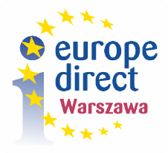
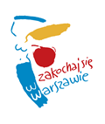
Punkt Informacji Europejskiej
Europe Direct – Warszawa

prowadzony przez miasto stołeczne Warszawa i współfinansowany ze środków Unii Europejskiej zaprasza dzieci, młodzież i dorosłych z m.st. Warszawy i gmin wchodzących w skład Warszawskiego Obszaru Funkcjonalnego do udziału w konkursie fotograficznym:

„Wpływ zmian klimatu
na metropolię warszawską”

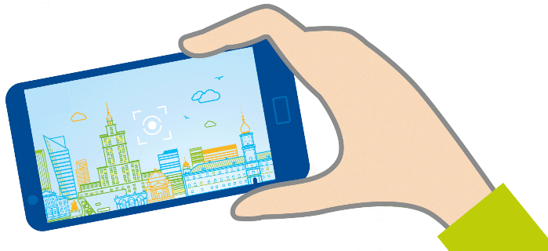

Nasz klimat się zmienia... Wzrasta średnia temperatura na Ziemi. Zimą nie ma śniegu, a lata bywają szczególnie gorące. Coraz częściej możemy zaobserwować ekstremalne zjawiska pogodowe takie jak: tornada, tsunami, pożary lasów czy powodzie. Pogoda staje się nieprzewidywalna. Każdy z nas widzi skutki tych zmian i odczuwa to jak wpływają one na nasze życie i otaczający nas świat. Naukowcy biją na alarm, młodzież organizuje strajki klimatyczne zaś dla Unii Europejskiej priorytetem staje się Europejski Zielony Ład. Dziś los naszej planety zależy od działań każdego z nas! Zacznijmy od naprawienia tego, co znajduje się najbliżej nas!

Pokażcie nam, jak zmiany klimatu wpływają na metropolię warszawską. Zróbcie zdjęcia i krótko opiszcie przykłady zmian jakie zaszły w Waszej okolicy na skutek zmian klimatu. Nie bądźcie obojętni na to, jak zmienia się otaczający Was świat!

Zadanie konkursowe polega na wykonaniu fotografii (od 1 do maksymalnie 3 zdjęć) i krótkiego opisu (maksymalnie jedna strona A4) przedstawiającego zmiany – negatywne lub pozytywne – mające wpływ na środowisko naturalne, które zaszły w Warszawie lub podwarszawskich gminach w ostatnich kilku/kilkunastu latach.
Regulamin i formularze dostępne na stronie http://www.europedirect.um.warszawa.pl/

Na Autorów najlepszych prac czekają: cyfrowe aparaty fotograficzne (Instax), czytniki do e-booków (Kindle Paperwhite 4), mikroskopy cyfrowe, nośniki pamięci.
Nagrody dla szkół, z których otrzymamy najwięcej prac:
- wycieczka edukacyjna po Miejskim Ogrodzie Zoologicznym w Warszawie
- spacer z Leśnikiem w kompleksach leśnych Warszawy
- spacer odkrywców w okolicach pawilonu edukacyjnego Kamień

Na Wasze prace czekamy do 15 kwietnia 2021

Wyniki konkursu ogłoszone zostaną w dniu 22 kwietnia 2021 roku w związku z obchodami Dnia Ziemi.
Pytania prosimy kierować telefonicznie pod nr: (22) 443 02 26; (22) 443 03 69 lub pocztą elektroniczną na adres: europedirect-warszawa@um.warszawa.pl

